Низкотемпературный синтез ионных соединений с различными физическими свойствами с помощью ионных жидкостей и элементной серы
Чернов Д.В.
Студент, 1 курс магистратуры
Российский химико-технологический университет им. Менделеева,
Институт проблем химии и устойчивого развития, Москва, Россия
E-mail: chernovdanya13@gmail.com
В последнее время интенсивно развиваются исследования, посвященные идентификации фундаментальных свойств ионных жидкостей - расплавов органических солей, находящихся в жидком состоянии в широком интервале температур. Одной из привлекательных особенностей ионных жидкостей является возможность варьирования катион-анионной пары при синтезе для получения солей с заданными химическими и физико-химическими свойствами.
Цель – создание принципиальной схемы и описание основных параметров зеленого синтеза ионных соединений с участием диметилфосфатсодержащих ионных жидкостей и элементной серы
- Идентификация продукта взаимодействия ФООС с трехосновными кислотами на примере лимонной и дигидроксибензойной кислот
- Описание процесса взаимодействия ФООС с трехосновными кислотами на примере лимонной и дигидроксибензойной кислот с выдвижением предполагаемой схемы реакции
Общая схема процесса предполагаемой новой технологии синтеза новых ионных соединений на примере лимонной кислоты. Схема 1.
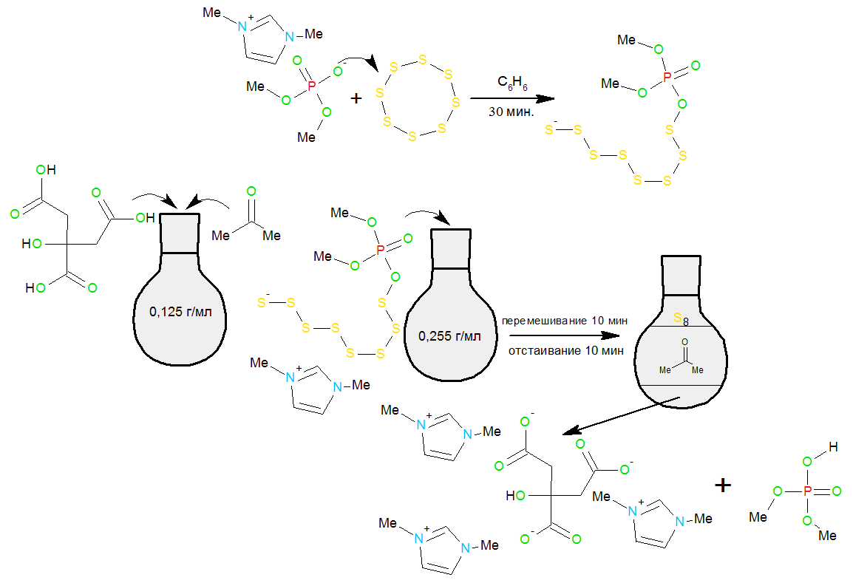
Схема 1.

Литература
- Zicmanis A, Zeltkalne S. Ionic liquids with Dimethyl Phosphate Anion as Highly Efficient Materials for Technological Processes: A Review // International Journal of Petrochemistry and Research. – 2018. – V. 2(1). – P. 116-125.
- Tarasova N., Krivoborodov E., Zanin A., Mezhuev Y. Ionic liquids: green solvents and reactive compounds? Reaction of tri-n-butylmethylphosphonium dimethylphosphate with elemental sulfur // Pure and Applied Chemistry. 2020. Vol. 93. P. 29-37.

